TRƯỜNG ĐẠI HỌC CÔNG NGHỆ THÔNG TIN VÀ
TRUYỀN THÔNG VIỆT – HÀN
KHOA KHOA HỌC MÁY TÍNH



BÁO CÁO MÔN LẬP TRÌNH MẠNG
Sử dụng giao thức TCP,FTP và mô hình P2P/Client -Serve để xây dựng chương trình chia sẽ file

Sinh viên thực hiện : TRẦN HỮU QUANG HUY - 22IT.EB032
PHẠM QUỐC HUY -22IT.EB031
Lớp : 22ITe
Giảng viên hướng dẫn : THS. NGUYỄN THANH CẨM

Đà nẵng, tháng 10 năm 2024
TRƯỜNG ĐẠI HỌC CÔNG NGHỆ THÔNG TIN VÀ
TRUYỀN THÔNG VIỆT – HÀN
KHOA KHOA HỌC MÁY TÍNH



BÁO CÁO MÔN LẬP TRÌNH MẠNG

Sử dụng giao thức TCP,FTP và mô hình P2P/Client -Serve để xây dựng chương trình chia sẽ file

Sinh viên thực hiện : TRẦN HỮU QUANG HUY - 22IT.EB032
PHẠM QUỐC HUY-22IT.EB031
Lớp : 22ITe
Giảng viên hướng dẫn : THS. NGUYỄN THANH CẨM

Đà Nẵng, tháng 10 năm 2024

LỜI CẢM ƠN
Em xin gửi lời cảm ơn chân thành đến quý thầy cô Trường Đại học Công nghệ
Thông tin và Truyền thông Việt - Hàn đã truyền đạt cho em những kiến thức và bài học quý báu trong học kỳ vừa qua.
Em xin trân trọng gửi lời cảm ơn đến thầy ThS. Nguyễn Thanh Cẩm - giảng viên Trường Đại học Công nghệ Thông tin và Truyền thông Việt - Hàn đã tận dụng tình hướng dẫn và trợ giúp trong suốt quá trình làm đồ án, giúp em có thêm nhiều kiến thức bổ sung hữu ích và hiểu biết hơn vấn đề tôi nghiên cứu. Và trong thời gian làm đồ án vừa qua, thầy đã giành được nhiều báu vật quý giá và tâm huyết để hướng dẫn em hoàn thành đồ án này.
Dưới đây là kết quả của quá trình tìm hiểu và nghiên cứu mà em đã đạt được
trong học kỳ vừa qua. Tuy có nhiều cố gắng học hỏi trau dồi để nâng cao kiến thức nhưng không thể tránh khỏi những sai lầm. Em rất mong nhận được những lời góp ý quý báu của các thầy giáo, cô giáo để kế hoạch của em được hoàn thiện hơn.
Em xin chân thành cảm ơn
NHẬN XÉT
(Giảng viên hướng dẫn)

….………………………………………………………………………………………………………..…………………………………………………………………………………………………………………………………………………………………….………………….……………………………………………………………………….….………………………………………………………………………………………………………..…………………………………………………………………………………………………………………………………………………………………….………………….……………………………………………………………………….….………………………………………………………………………………………………………..…………………………………………………………………………………………………………………………………………………………………….………………….………………………………………………………………………….………………………………………………………………………………………………………..…………………………………………………………………………………………………………………………………………………………………….………………….……………………………………………………………………….….………………………………………………………………………………………………………..…………………………………………………………………………………………………………………………………………………………………….………………….……………………………………………………………………….….………………………………………………………………………………………………………..…………………………………………………………………………………………………………………………………………………………………….………………….……………………………………………………………………….….………………………………………………………………………………………………………..…………………………………………………………………………………………………………………………………………………………………….………………….……………………………………………………………………….
Đà Nẵng, tháng 10 năm 2024

Giảng viên hướng dẫn

Mục lục

CHƯƠNG 1: SƠ LƯỢC VỀ LẬP TRÌNH MẠNG 6
1. Sơ lược về lập trình mạng 6
1.1. Khái niệm 6
1.2. Một số mô hình mạng 6
1.3 Một số mô hình ứng dụng mạng 10
1.4. Một số giao thức mạng 12
1.5 Tổng quan về ngôn ngữ lập trình Java 16
1.5.1. ngôn ngữ lập trình Java là gì ? 16
1.5.2.Một số khái niệm cơ bản trong Java: 17
1.6 Tổng quan về MYSQL 19
1.6.1 Mysql là gì ? 19
1.6.2. Các tính năng của Mysql : 19
CHƯƠNG II. PHÂN TÍCH VÀ THIẾT KẾ HỆTHỐNG 20
2.1 Phân tích yêu cầu bài toán 20
2.2 Thiết kế mô hình hệ thống• 21
2.3 Xây dựng biểu đồ 21
2.3.1. Biểu đồ Use case người dung hệ thống 21
2.3.2.Sơ đồ Activity: 22
2.3.3 Sơ đồ Sequence : 25
CHƯƠNG III. CHƯƠNG TRÌNH ĐEMO 29
3.1 Kết quả thực hiện 29
KẾT LUẬN 32
TÀI LIỆU THAM KHẢO 35

Danh mục hình ảnh

CHƯƠNG 1: SƠ LƯỢC VỀ LẬP TRÌNH MẠNG

- Sơ lược về lập trình mạng

1.1. Khái niệm
Lập trình mạng là một công việc nhằm phát triển các ứng dụng doanh nghiệp
hoạt động trên mạng Internet. Theo đó, người lập trình cần viết ra một chương
trình mạng để chạy những chương trình trên các máy tính khác nhau, giúp các nút
mạng ấy chia sẻ dữ liệu, truyền tin an toàn, hiệu quả.
Nói dễ hiểu thì bản chất của lập trình mạng chính là sử dụng các công cụ lập
trình để tạo ra một chương trình giúp các máy tính giao tiếp với nhau. Các công cụ ấy
bao gồm:
+ Ngôn ngữ lập trình.
+ Kiến thức về phân tích thiết kế hệ thống, kiến thức hệ thống mạng, mô hình
xây dựng chương trình ứng dụng mạng, kiến thức về cơ sở dữ liệu, …

1.2. Một số mô hình mạng

* Mô hình OSI:

- Mô hình OSI (Open Systems Interconnection) hay còn được gọi là “mô hình tham
chiếu 7 tầng OSI”. Mục đích chính của chúng là giúp người sử dụng dễ hình dung hơn
về cơ chế truyền tin giữa các máy tính với nhau. Mô hình OSI bao gồm 7 tầng, mỗi
tầng đều có đặc tính là chỉ sử dụng chức năng của tầng dưới nó, đồng thời chúng cũng
chỉ cho phép tầng trên sử dụng các chức năng của mình. Mô hình OSI thực chất là
chia nhỏ các hoạt động phức tạp của mạng thành các phần công việc đơn giản , dễ
hình dung hơn

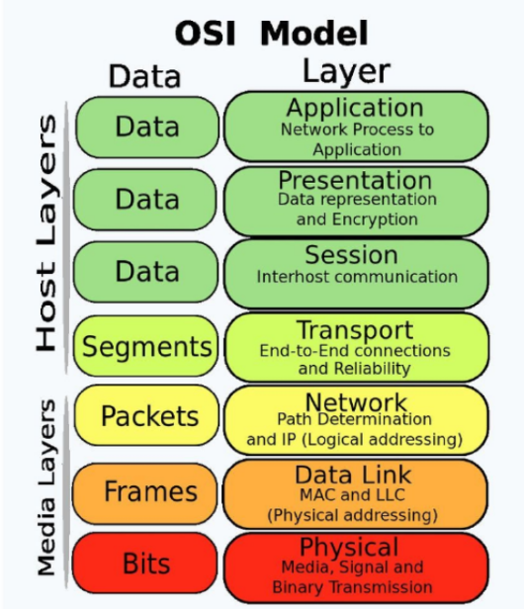

- Chức năng của từng tầng:
+ Tầng 1: Tầng vật lý (Physical Layer) có chức năng chính là điều khiển việc
truyền tải các bit trên đường truyền vật lý. Chúng định nghĩa các tín hiệu điện, trạng
thái đường truyền, phương pháp mã hóa dữ liệu.
+ Tầng 2: Tầng liên kết dữ liệu (Data-Link Layer) đảm bảo truyền tải các
khung dữ liệu (Frame) giữa hai máy tính có đường truyền vật lý nối trực tiếp với nhau
là điều mà chúng thực hiện. Ngoài ra nó còn cài đặt cơ chế phát hiện và xử lý lỗi dữ
liệu nhận.
+ Tầng 3: Tầng mạng (Network Layer) đảm nhiệm việc truyển các gói tin
(packet) giữa hai máy tính bất kỳ trong mạng máy tính.
+ Tầng 4: Tầng vận chuyển (Transport Layer) vai trò của chúng là phân nhỏ các
gói tin có kích thước lớn khi gửi và tập hợp chúng khi nhận, quá trình phân nhỏ khi
gửi và nhận đảm bảo tính toàn vẹn cho dữ liệu (không bị mất mát, không lặp và đúng
thứ tự).
+ Tầng 5: Tầng giao dịch (Session) quản lý phiên làm việc giữa các người sử
dụng chính là việc mà chúng làm. Tầng mạng này cung cấp cơ chế nhận biết tên và
chức năng bảo mật thông tin qua mạng máy tính.
+ Tầng 6: Tầng trình bày (Presentaition Layer) đảm bảo các máy tính có kiểu
dụng dạng dữ liệu khác nhau vẫn có thể trao đổi thông tin cho nhau. Thường thì các
máy tính sẽ thống nhất với nhau về một kiểu định dạng dữ liệu trung gian để trao đổi
thông tin giữa các máy tính. Trong quá trình truyền dữ liệu, tầng trình bày bên máy gửi
có nhiệm vụ dịch dữ liệu từ định dạng riêng sang định dạng chung và quá trình ngược
lại trên tầng trình bày bên máy nhận.
+ Tầng 7: Tầng ứng dụng (Application Layer) là tầng cung cấp các ứng dụng
truy xuất đến các dịch vụ mạng như Web Browser,Mail User Agent…hoặc các
Program cung cấp các dịch vụ mạng như Web Server, FTP Server, Mail Server…

* Mô hình TCP/IP:

- Nếu OSI được hình thành mang tính chất dùng cho học tập nghiên cứu nhiều hơn là
triển khai thực tế, thì TCP/IP lại khác hoàn toàn. Chính trên chiếc máy tính chúng ta
đang sử dụng hàng ngày cũng dùng các giao thức TCP/IPv4 hoặc TCP/IPv6. Mô hình
TCP/IP còn được gọi với cái tên khác đó là mô hình DoD.

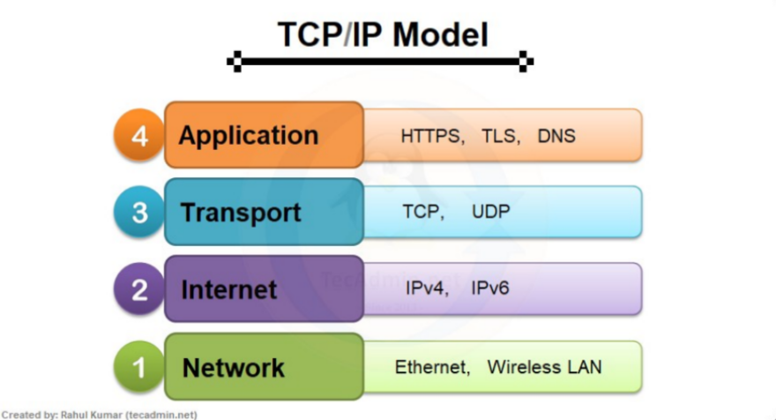

- Chức năng các tầng
+ Tầng 1: Tầng truy cập (Network Access Layer) có thể coi là một tầng riêng biệt
hoặc
cũng có thể tách nó thành 2 tầng vật lý và tầng liên kết dữ liệu như trong mô hình
OSI. Nó được sử dụng để truyền gói tin từ tầng mạng đến các Host trong mạng. Các
thiết bị vật lý như: Switch, cáp mạng, card mạng HBA-Host Bus Adapter là các thành
phần truy cập.
+ Tầng 2: Tầng mạng (Internet Layer) trên mô hình TCP/IP có vai trò
chính là giải quyết vấn đề dẫn đến các gói tin đi qua các mạng để đến đúng đích.
+ Tầng 3: Tầng vận chuyển (Transport Layer) đảm nhiệm việc phân nhỏ các gói
tin có
kích thước lớn khi gửi và tập hợp lại khi nhận, tính toàn vẹn cho dữ liệu (không lỗi,
không mất, đúng thứ tự) là yếu tố được đảm bảo. Nếu để ý thì bạn sẽ thất chức năng
của tầng vận chuyển ở giao thức TCP/IP cũng giống với tầng vận chuyển của mô hình
OSI.
+ Tầng 4: Tầng ứng dụng (Application Layer) là nơi các chương trình mạng
như Web
Browser, Mail User Agent làm việc để liên lạc giữa các node mạng. Do mô hình
TCP/IP không có tầng nào nằm giữa các tầng ứng dụng và tầng vận chuyển, nên tầng
Application của TCP/IP bao gồm các giao thức hoạt động như tầng trình diễn và giao
dịch trong OSI.

1.3 Một số mô hình ứng dụng mạng
* Mô hình Client/Server:

- Client/Server là mô hình mạng máy tính bao gồm 2 thành phần chính là máy khách
(client) và máy chủ (server). Trong mô hình này, server là nơi lưu trữ tài nguyên, cài
đặt các chương trình dịch vụ và thực hiện các yêu cầu của client. Client đón vai trò gửi
yêu cầu đến server. Client gồm máy tính và thiết bị điện tử nói chung.

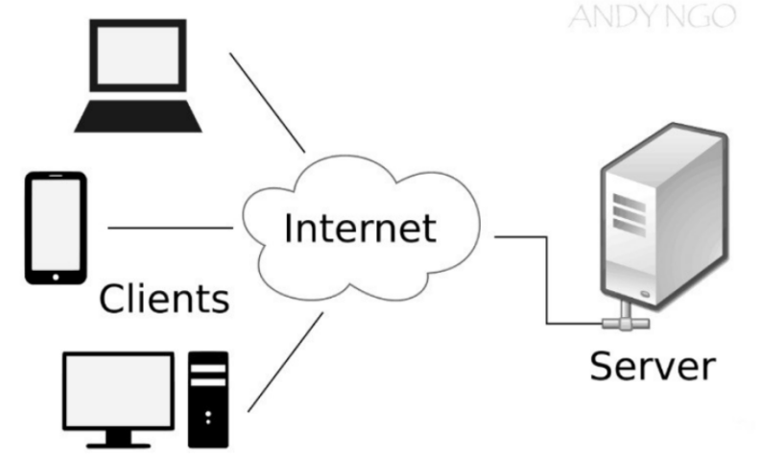

- Ưu nhược điểm của Client server:
+ Ưu điểm:
•Có khả năng chống quá tải mạng.
•Đảm bảo toàn vẹn dữ liệu khi có sự cố xảy ra.
•Dễ dàng mở rộng hệ thống mạng.
•Chỉ cần chung định dạng giao tiếp mà không cần chung nền tảng là có
thể hoạt động được.
•Cho phép tích hợp các kỹ thuật hiện đại như GIS, mô hình thiết kế hướng đối
•tượng, …
•Có thể truy cập dữ liệu từ xa, thực hiện các thao tác gửi, nhận file hay tìm kiếm
+ Nhược điểm:
Cần bảo trì, bảo dưỡng server thường xuyên.
•Khả năng bảo mật thông tin mạng là một hạn chế nữa của Client/Server. Bởi vì,
nguyên lý hoạt động của Client/Server là trao đổi dữ liệu giữa server và client ở
•khu vực địa lý khác nhau. Trong quá trình trao đổi dữ liệu, khả năng thông tin
•mạng bị lộ là điều dễ xảy ra.
- Nguyên lý hoạt động của Client/Server:
+ Client hay chính là máy khách, máy trạm – là nơi gửi yêu cầu đến server. Nó tổ
chức giao tiếp với người dùng, server và môi trường bên ngoài tại trạm làm việc.
Client tiếp nhận yêu cầu của người dùng sau đó thành lập các query string để gửi cho
server. Khi nhận được kết quả từ server, client sẽ tổ chức và trình diễn những kết quả
đó.
+ Server xử lý yêu cầu gửi đến từ client. Sau khi xử lý xong, server sẽ gửi trả lại kết
quả, client có thể tiếp tục xử lý các kết quả này để phục vụ người dùng. Server giao
tiếp với môi trường bên ngoài và client tại server, tiếp nhận yêu cầu dưới dạng query
string (xâu ký tự). Khi phân tích xong các xâu ký tự, server sẽ xử lý dữ liệu và gửi kết
quả về cho client.

* Mô hình Peer to Peer:

- P2P – Peer-to-peer (mạng ngang hàng) là một mô hình mạng phi tập trung với các
bên có các cấu trúc phiên giao tiếp giống nhau. Trong đó, mỗi nút hoạt động giống như
một máy khách và máy chủ của hệ thống cho phép chia sẻ các phương tiện truyền
thông với nhau dễ dàng hơn, nhanh chóng hơn.

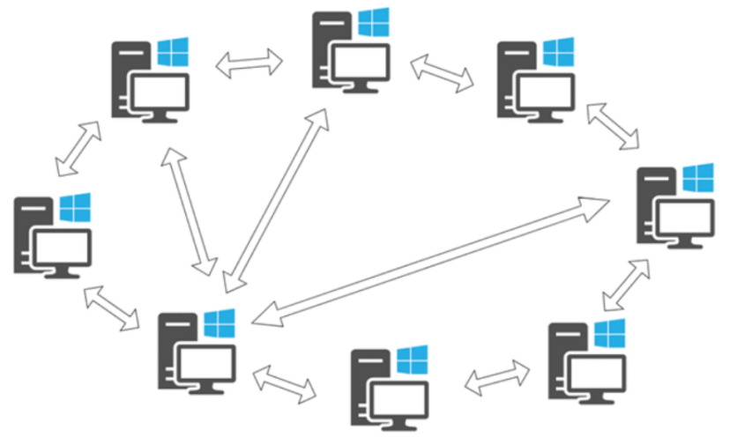
-Ưu nhược điểm của P2P:

+ Ưu điểm:
•Không cần sử dụng tới máy chủ.
•Mỗi một thiết bị máy tính là một người dùng quản lý riêng.
•Không yêu cầu bất kỳ các kiến thức kỹ thuật chuyên ngành phức tạp nào.
•Một mạng P2P thích hợp với môi trường gia đình và doanh nghiệp nhỏ.
•Sử dụng ít lưu lượng truy cập mạng.
+ Nhược điểm:
•Các thông tin trên máy không thể thực hiện sao lưu tập trung.
•Việc cho phép truy cập cùng một lúc bởi nhiều thiết bị máy tính làm giảm hiệu
suất hoạt động.
•Các tệp không được sắp xếp khoa học mà được lưu trữ trên máy tính cá nhân
gây khó khăn trong việc xác định vị trí của chúng.
•Việc đảm bảo an toàn cho hệ thống mạng là việc của tất cả người dùng.
•Chỉ cung cấp một số quyền cơ bản và không có bảo mật nâng cao.

1.4. Một số giao thức mạng

Đơn giản mà nói thì giao thức mạng như một bộ quy tắc và chúng phải tuân
theo những quy tắc bắt buộc đó. Nó giống như những tiêu chuẩn và chính sách
chính thức và gộp lại, tạo nên những quy tắc đó. các giao thức mạng này nhằm
thực hiện những hành động, chính sách và giải quyết vấn đề từ đầu đến cuối giúp quá
trình giao tiếp mạng hoặc dữ liệu diễn ra kịp thời.
Giao thức mạng bao gồm trong đó có sự liên kết giữa máy tính, router, máy chủ
và các thiết bị hỗ trợ mạng khác khi chúng muốn giao tiếp với nhau. Để đảm
bảo quá trình giao tiếp dữ liệu/mạng diễn ra suôn sẻ thì các giao thức mạng luôn
phải được xác nhận và cài đặt bởi người gửi và người nhận.

* Giao thức TCP:

- TCP (Transmission Control Protocol) là một giao thức mạng quan trọng được
sử dụng trong việc truyền dữ liệu qua một mạng nào đó. Một giao thức trong phạm vi
mạng là một tập hợp các quy tắc và trình tự kiểm soát việc thực hiện truyền dữ liệu sao
cho tất cả mọi người trên thế giới bất kể vị trí địa lý, bất kể ứng dụng, phần mềm họ
đang sử dụng đều có thể thao tác theo cùng một phương thức giống nhau được gọi là
TCP.
- TCP thường kết hợp với IP (Giao thức Internet) theo một cặp được gọi là
TCP/IP. IP sẽ xử lý việc gán địa chỉ và chuyển tiếp các gói tin từ nguồn đến đích trong
khi TCP kiểm soát độ tin cậy của truyền dẫn

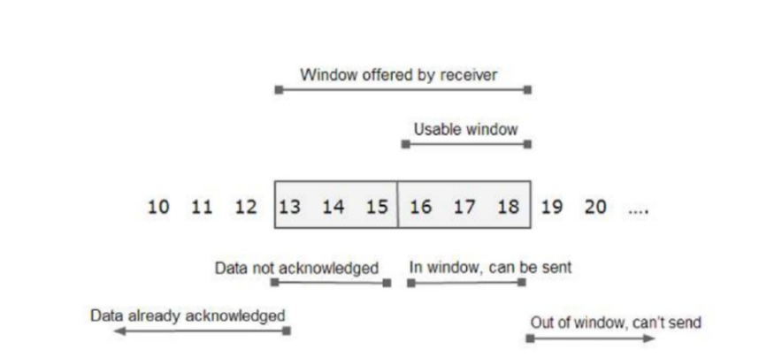
TCP dán nhãn các gói tin theo dạng đánh số. TCP cũng sẽ đảm bảo rằng dữ
liệu tới đích trong một thời hạn xác định (một khoảng thời gian vài trăm mili giây
được gọi là thời gian chờ) và tuân theo một số quy định kỹ thuật khác. Với mỗi gói tin
nhận được, thiết bị gửi sẽ được thông báo thông qua một gói được gọi là xác nhận. Sau
khi hết thời gian chờ, không nhận được xác nhận, nguồn gửi sẽ gửi đi một bản sao của
gói tin bị mất hoặc bị hoãn. Các gói tin không theo trình tự cũng sẽ không được xác
nhận. Nhờ vậy, tất cả các gói dữ liệu sẽ luôn được tập hợp theo thứ tự, không có sơ hở,
trong một khoảng thời gian chờ xác định và chấp nhận được.
- Địa chỉ TCP: trong khi IP có một cơ chế hoàn chỉnh để định gán địa chỉ được
gọi là địa chỉ IP, TCP lại không có hệ thống địa chỉ phức tạp như vậy. Đúng hơn là
TCP không cần đến hệ thống này. TCP chỉ sử dụng các số được cung cấp bởi thiết bị
mà nó đang chạy trên đó để xác định nơi nhận và truyền gói tin ở đâu, cho dịch vụ nào.
Các số này được gọi là các port. Ví dụ, các trình duyệt web thường sử dụng cổng 80
cho TCP, cổng 25 dùng cho email,… Số port thường đi kèm với địa chỉ IP để chỉ 1
dịch vụ, ví dụ: 192.168.66.5:80.
- Ứng dụng của giao thức TCP: TCP/IP được sử dụng để kết nối thông
tin trong Internet. Người dùng có thể thực hiện cung cấp thông tin từ xa, gửi mail,
truyền file, ảnh hoặc phân phối web trên mạng Internet. Phương thức này cũng cho
phép truy cập máy chủ từ xa, thay đổi trạng thái thông tin truyền trong môi trường
Internet. Với giao thức TCP/IP, người dùng có thể dễ dàng thay đổi cách biểu thị
thông tin thông qua các giao thức cơ bản hoặc giao thức ở mỗi lớp khi thông tin được
truyền qua. Nhờ đó, thao tác truyền thông tin sẽ chính xác và hiệu quả hơn.

* Giao thức UDP:

- UDP (User Datagram Protocol) là một trong những giao thức cốt lõi của giao
thức TCP/IP. Dùng UDP, chương trình trên mạng máy tính có thể gửi những
dữ liệu ngắn được gọi là datagram tới máy khác. UDP không cung cấp sự tin cậy và
thứ tự truyền nhận mà TCP làm; các gói dữ liệu có thể đến không đúng thứ tự hoặc bị
mất mà không có thông báo. Tuy nhiên UDP nhanh và hiệu quả hơn đối với các mục
tiêu như kích thước nhỏ và yêu cầu khắt khe về thời gian. Do bản chất không trạng thái
của nó nên nó hữu dụng đối với việc trả lời các truy vấn nhỏ với số lượng lớn người
yêu cầu.
- Những ứng dụng phổ biến sử dụng UDP như DNS (Domain Name
System), ứng dụng streaming media, Voice over IP, Trivial File Transfer Protocol
(TFTP), và game trực tuyến.

* Giao thức SMTP:

- SMTP là giao thức tiêu chuẩn để gửi email. Nó thiết lập kênh kết nối giữa mail client
và mail server, và thiết lập kênh liên lạc giữa mail server gửi và mail server nhận.
Email sẽ được đẩy từ mail client lên mail server và từ mail server nó sẽ được server
này gửi đi đến mail server nhận.

* Giao thức POP3:

- POP3 (Post Office Protocol version 3) được sử dụng để kết nối tới server email và tải
email xuống máy tính cá nhân thông qua một ứng dụng email
nhưOutlook,Thunderbird, Windows Mail, Mac Mail, ...

* Giao thức IMAP:

- IMAP (Internet Message Access Protocol) được dùng để kéo emails về emails
client, tuy nhiên khác biệt với POP3 là nó chỉ kéo email headers về, nội dung email
vẫn còn trên server. Đây là kênh liên lạc 2 chiều, thay đổi trên mail client sẽ được
chuyển lên server. Sau này, giao thức này trở nên phổ biến nhờ nhà cung cấp mail lớn
nhất thế giới, Gmail, khuyên dùng thay vì POP3.

* Giao thức HTTP:

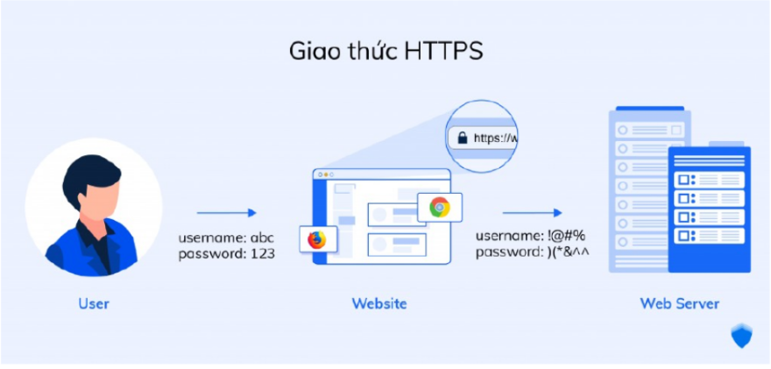
- HTTPS (Hypertext Transfer Protocol Secure) là giao thức truyền tải siêu văn bản
an toàn. Thực chất, đây chính là giao thức HTTP nhưng tích hợp thêm Chứng chỉ bảo
mật SSL nhằm mã hóa các thông điệp giao tiếp để tăng tính bảo mật. Có thể hiểu,
HTTPS là phiên bản HTTP an toàn, bảo mật hơn.

* Giao thức FTP:

- FTP - File Transfer Protocol (Giao thức truyền tải tập tin) được dùng trong việc trao
đổi dữ liệu trong mạng thông qua giao thức TCP/IP, thường hoạt động trên 2 cổng là
20 và 21. Với giao thức này, các máy client trong mạng có thể truy cập đến máy chủ
FTP để gửi hoặc lấy dữ liệu. Điểm nổi bật là người dùng có thể truy cập vào máy chủ
FTP để truyền và nhận dữ liệu dù đang ở xa.

1.5 Tổng quan về ngôn ngữ lập trình Java

1.5.1. ngôn ngữ lập trình Java là gì ?

Java là một ngôn ngữ lập trình mạnh mẽ và phổ biến, được phát triển bởi Sun
Microsystems (nay là Oracle Corporation) vào những năm 1990. Nó được thiết kế để có
tính đơn giản, dễ đọc, dễ viết và dễ hiểu cho lập trình viên.

1.5.2.Một số khái niệm cơ bản trong Java:
1. Đối tượng (Object): Java là một ngôn ngữ hướng đối tượng, có nghĩa là mọi thứ
trong Java đều là đối tượng. Đối tượng là một thực thể có trạng thái và hành vi
riêng. Chúng được tạo từ các lớp (class).
2. Lớp (Class): Lớp là một mô hình hoặc bản thiết kế cho các đối tượng. Nó định
nghĩa các thuộc tính (biến thành viên) và phương thức (hành vi) mà đối tượng có
thể thực hiện.
3. Phương thức (Method): Phương thức là một khối mã thực thi một tác vụ cụ thể.
Chúng được sử dụng để thực hiện các hành động trên đối tượng và xử lý dữ liệu.
4. Gói (Package): Gói là một cách để tổ chức và quản lý các lớp liên quan trong Java.
Nó giúp tránh xung đột tên lớp và giúp tạo cấu trúc dễ đọc và dễ duy trì.
5. Biến (Variable): Biến là một vị trí trong bộ nhớ được sử dụng để lưu trữ giá trị. Có
nhiều loại biến trong Java như biến cục bộ, biến toàn cục và biến thành viên.
6. Giao diện (Interface): Giao diện được sử dụng để định nghĩa một tập hợp các
phương thức mà một lớp cần phải triển khai. Nó hỗ trợ việc đa kế thừa trong Java.
7. Exception (Ngoại lệ): Ngoại lệ là một sự kiện xảy ra trong quá trình thực thi
chương trình khi có lỗi xảy ra. Java cung cấp cơ chế xử lý ngoại lệ để xử lý và báo
cáo các lỗi này.
Đây chỉ là một số khái niệm cơ bản trong Java. Java còn rất nhiều tính năng và khái niệm
khác như kế thừa, đa luồng, ghi đè phương thức, xử lý chuỗi, I/O, và nhiều hơn nữa.
Java có nhiều ưu điểm và nhược điểm như sau:

+ Ưu điểm của Java:
1. Độ tin cậy cao: Java được thiết kế để có tính độ tin cậy cao. Nó có cơ chế kiểm
soát bộ nhớ tự động thông qua quản lý bộ nhớ tự động (Garbage Collector), giúp
ngăn chặn các lỗi gây ra bởi việc quản lý bộ nhớ không chính xác.
2. Độ di động: Java có khả năng chạy trên nhiều nền tảng khác nhau mà không cần
thay đổi mã nguồn. Điều này cho phép phát triển ứng dụng Java trên một máy tính
và chạy chúng trên các hệ điều hành khác nhau như Windows, macOS và Linux.
3. Bảo mật: Java có mô hình bảo mật mạnh mẽ với mô hình sandbox. Mô hình này
giới hạn quyền truy cập của ứng dụng Java vào các tài nguyên hệ thống, từ đó
ngăn chặn các mã độc hại từ việc gây hại đến hệ thống.
4. Hỗ trợ đa luồng: Java hỗ trợ lập trình đa luồng (multithreading), cho phép viết các
ứng dụng có khả năng xử lý đồng thời và tận dụng tối đa tài nguyên hệ thống.
5. Cộng đồng lớn: Java có một cộng đồng phát triển rộng lớn, với nhiều tài liệu, thư
viện và công cụ hỗ trợ. Điều này giúp lập trình viên dễ dàng tìm kiếm giải pháp và
hỗ trợ khi gặp vấn đề.

Nhược điểm của Java:

1. Tốc độ thực thi chậm: So với một số ngôn ngữ lập trình khác như C++, Java có tốc
độ thực thi chậm hơn. Việc sử dụng máy ảo Java (Java Virtual Machine - JVM) và
quản lý bộ nhớ tự động có thể gây ra sự gián đoạn trong quá trình thực thi.
2. Mã nguồn dài và phức tạp: Việc viết mã nguồn trong Java có thể đòi hỏi nhiều
dòng mã hơn so với một số ngôn ngữ khác. Điều này có thể làm cho mã nguồn trở
nên dài và phức tạp hơn.
3. Giới hạn truy cập phần cứng: Java không cung cấp các API (Application
Programming Interface) tiêu chuẩn để truy cập trực tiếp các tài nguyên phần cứng
như đồ họa, âm thanh hoặc cảm biến. Điều này có nghĩa là việc phát triển ứng
dụng yêu cầu tích hợp với các thư viện hoặc API bên ngoài.
4. Khó khăn trong việc tối ưu hóa: Do tính chất của máy ảo Java và quản lý bộ nhớ
tự động, việc tối ưu hóa mã nguồn Java có thể khó khăn hơn so với việc tối ưu hóa
mã nguồn trong các ngôn ngữ khác

Tuy nhiên, các nhược điểm trên không phải lúc nào cũng là vấn đề lớn và có thể được
giải quyết thông qua các kỹ thuật và công cụ phù hợp. Java vẫn làmột ngôn ngữ lập trình phổ biến và được sử dụng rộng rãi trong nhiều lĩnh vực phát triển phần mềm

1.6 Tổng quan về MYSQL

1.6.1 Mysql là gì ?

MySQL là một hệ quản trị cơ sở dữ liệu mã nguồn mở (open-source) được phát
triển bởi Oracle Corporation. MySQL được sử dụng để lưu trữ và quản lý dữ liệu trong
các ứng dụng web và các hệ thống thông tin khác. MySQL là một trong những hệ quản
trị cơ sở dữ liệu phổ biến nhất trên thế giới.

1.6.2. Các tính năng của Mysql :

1.Quản lý cơ sở dữ liệu: MySQL cho phép bạn tạo, xóa, sửa đổi và quản lý các cơ sở dữ liệu.
2.Ngôn ngữ truy vấn: MySQL sử dụng ngôn ngữ truy vấn SQL để thực hiện các
thao tác truy vấn dữ liệu như lấy dữ liệu, chèn, cập nhật và xóa dữ liệu.
3.Kết nối đa luồng: MySQL hỗ trợ kết nối đa luồng, cho phép nhiều người dùng
truy cập cùng một cơ sở dữ liệu cùng một lúc.
4.Hỗ trợ chuẩn: MySQL hỗ trợ nhiều chuẩn cơ sở dữ liệu như ACID (Atomicity,
Consistency, Isolation, Durability) và ANSI SQL.
5.Hỗ trợ lập trình: MySQL hỗ trợ nhiều ngôn ngữ lập trình như PHP, Java, C++,
Python, và Ruby.
6.Tính năng sao lưu và phục hồi: MySQL cung cấp tính năng sao lưu và phục hồi
dữ liệu, giúp đảm bảo an toàn và bảo vệ dữ liệu khỏi mất mát

CHƯƠNG II. PHÂN TÍCH VÀ THIẾT KẾ HỆTHỐNG

2.1 Phân tích yêu cầu bài toán

- Yêu cầu bài toán: Sử dụng phương thức TCP/IP để xây dựng chương trìnhchat thao mô hình Client/Server

* Phân tích:

- Xây dựng chương trình bên Server:
+ Tạo một TCP Socket và gắn vào một cổng.
+ Xây dựng một chương trình Server đa tuyến (Threaded Server) để cho phép nhiều Client kết nối tới Server.Mỗi tuyến đảm nhận liên lạc với Client.
+ Luôn luôn chờ và lắng nghe yêu cầu kết nối từ phía Client.
+ Chấp nhận kết nối và tạo ra các Thread(Socket) tương ứng.
+ Truyền nhận thông tin qua các luồng nhận/gửi dữ liệu của Socket.
+ Khi một user tạo phòng thì Server sẽ cập nhật tên phòng và số lượng user
+ Khi một user kết nối đến Server thì Server sẽ cập nhật User đó vào mảng user đã kết nối và gửi tới các Client đang kết nối.
+ Khi một user gửi thông điệp Disconnect đến Server thì Server sẽ gửi thông báo user đó đã thoát tới Client và xóa user đã gửi thông điệp Disconnect trong mảng user đã kết nối.
+ Thiết kế giao diện cho Server

- Xây dựng chương trình bên Client:
+ Tạo một TCP Socket với địa chỉ IP và số cổng mà chương trình Server đangchạy
+ Thiết lập kết nối tới Server
.+ Trao đổi dữ liệu với Server.
+ Chức năng tạo phòng theo tên phòng
+ chức năng vào phòng
+ Thiết kế giao diện phía Client

2.2 Thiết kế mô hình hệ thống•
* Chức năng đăng nhập, đăng ký:
- Khi người dùng đang nhập/đăng ký tài khoản, người dùng nhập thông tin tài khoản và mật khẩu từ bàn phím kích vào nút đăng nhập/đăng ký thì Client sẽ gửi đến Server một đối tượng Messenger gồm tên tài khoản và mật khẩu đã nhập từ bàn phím. Khi Server nhận được đối tượng Messenger từ Client thì Server sẽ truy cập cơ sở dữ liệu và lấy bản ghi thông tin đăng nhập về để so khớp với
thông tin mà Client gửi qua nếu khớp thì vào hộp thoại chat nếu không thì thông báo lỗi. hoặc ghi lại thông tin đăng ký lên cơ sở dữ liệu để dùng cho việc đăng nhập.

* Chức năng tạo phòng:

- Khi người dùng nhập tên phòng vào nhấn vào nút tạo phòng thì Client sẽ gửi đến Server và Server sẽ tạo ra 1 phòng với id , tên phòng tương ứng và số lượng người chơi ở trong phòng

* Chức năng vào phòng :

- Khi người dùng nhấp vào phòng thì Client gửi đến Server kiểm tra phòng đó có đủ người hay chưa nếu phòng còn trống thì người dùng sẽ được đưa vào phòng đó để bắt đầu trò chơi

2.3 Xây dựng biểu đồ

2.3.1. Biểu đồ Use case người dung hệ thống

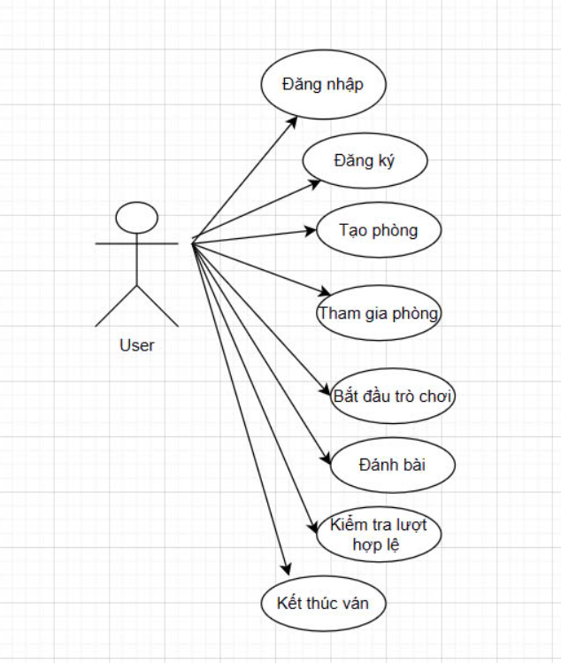

Hình 1. Biểu đồ Use case người dùng hệ thống

- Các chức năng người dùng :

+ Đăng nhập và đăng ký vào ứng dụng
+ Tạo phòng
+ Vào phòng
+ Sẵn sàng chơi
+ Đánh bài

2.3.2.Sơ đồ Activity:
- Sơ đồ hoạt động đăng nhập

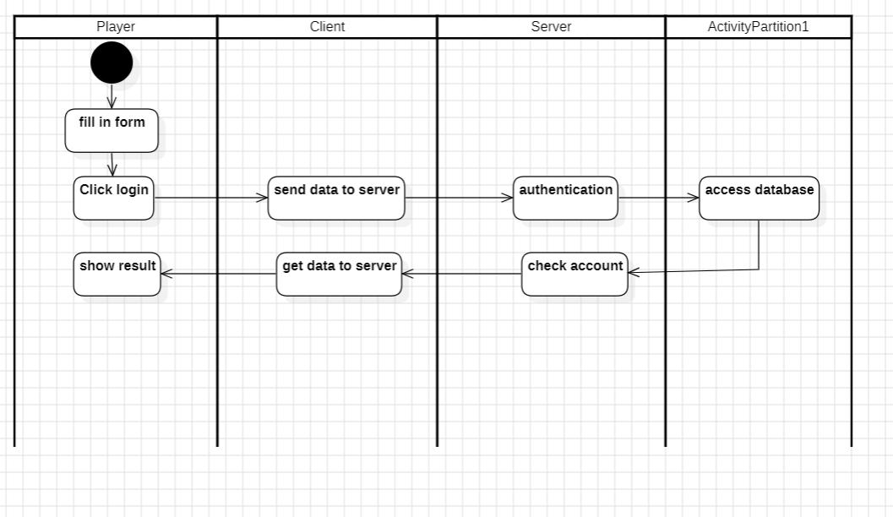
Hình 2. Biểu đồ hoạt động đăng nhập

- Sơ đồ hoạt động đăng ký

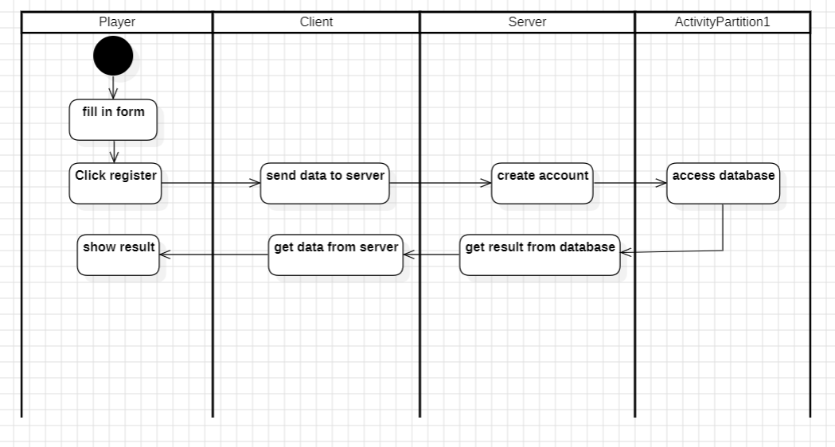
Hình 3. Biểu đồ hoạt động đăng ký

-. Sơ đồ hoạt động tạo phòng

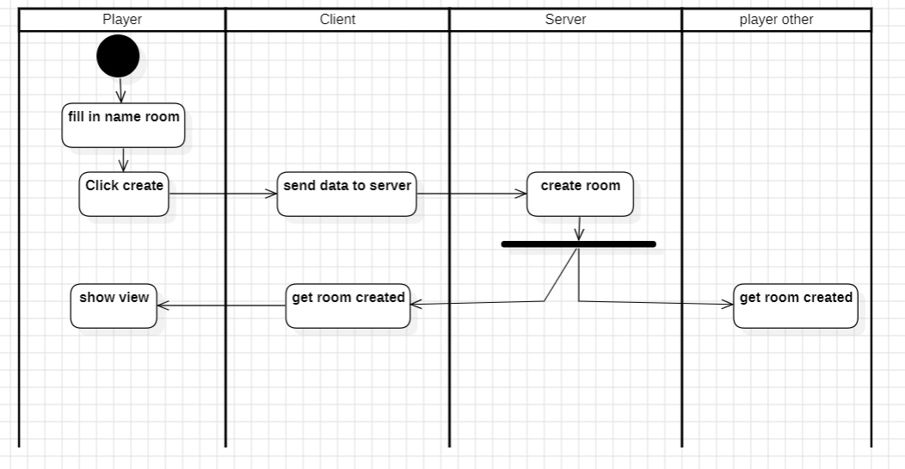
Hình 4. Biểu đồ hoạt động tạo phòng

- Sơ đồ hoạt động vào phòng

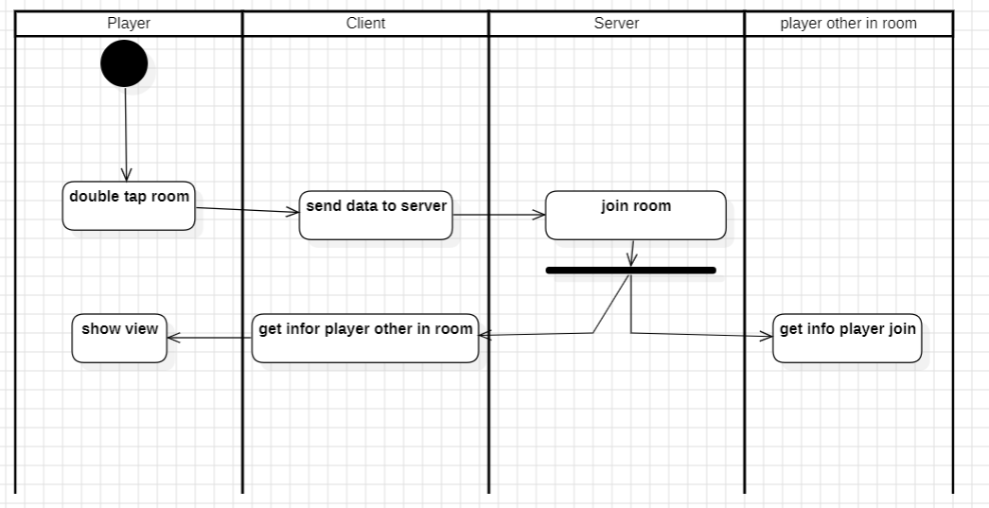
Hình 5. Biểu đồ hoạt động vào phòng

- Sơ đồ hoạt động bắt đầu trò chơi

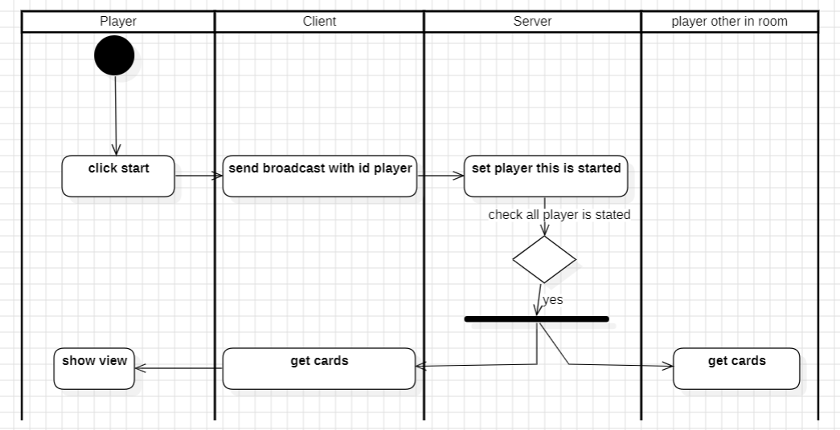
Hình 6. Biểu đồ hoạt động bắt đầu trò chơi

- Sơ đồ hoạt động xử lý chọn lá bài

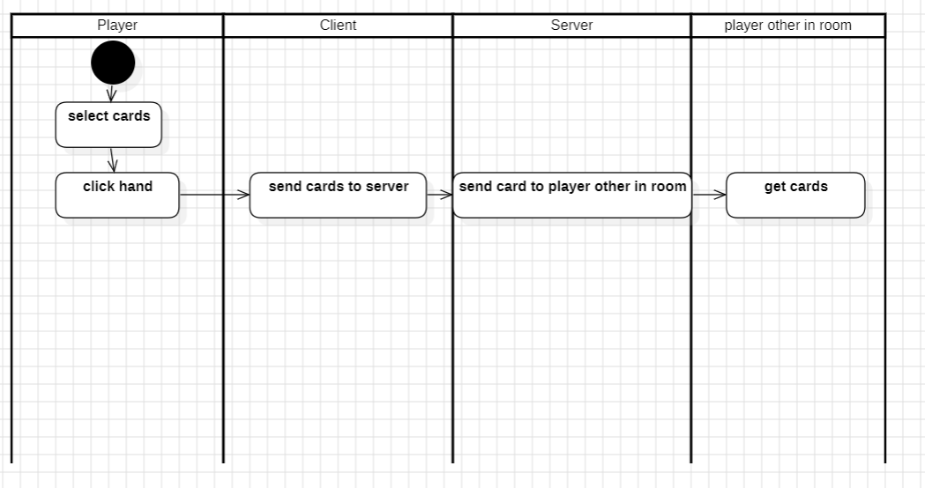
Hình 7. Biểu đồ hoạt động xử lý chơi

2.3.3 Sơ đồ Sequence :
- Sơ đồ sequence đăng nhập
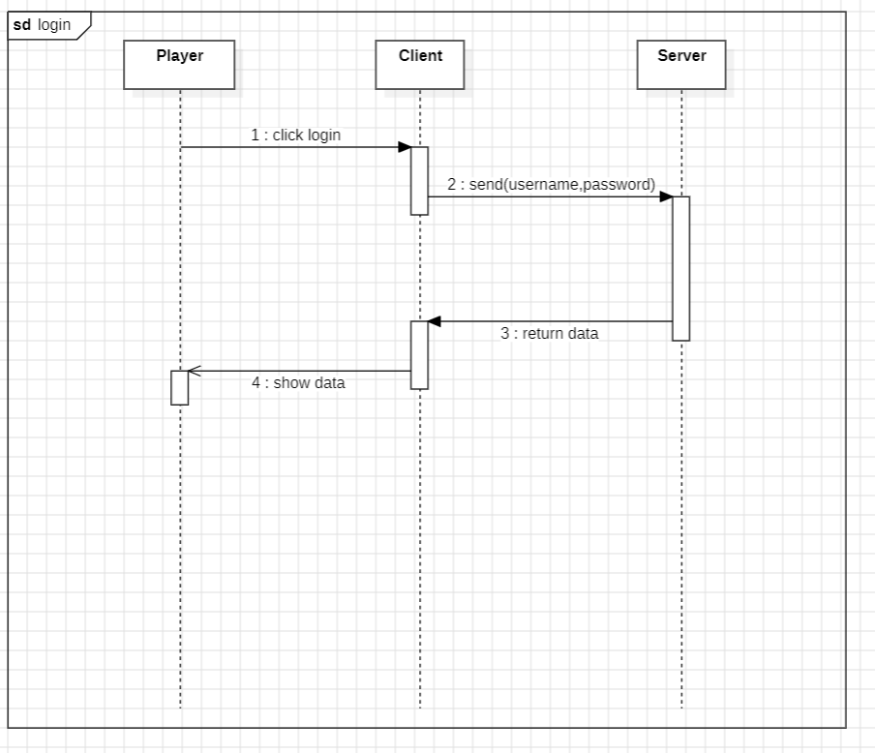
Hình 8. Sơ đồ sequence đăng nhập
- Sơ đồ sequence đăng ký
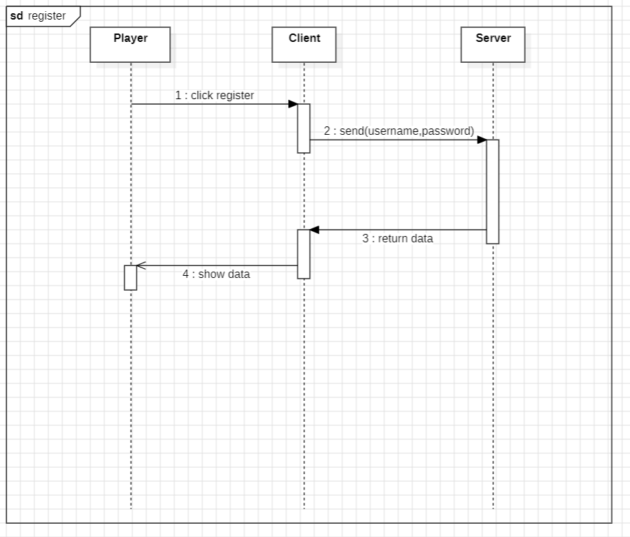
Hình 9. Sơ đồ sequence đăng ký

- Sơ đồ sequence tạo phòng
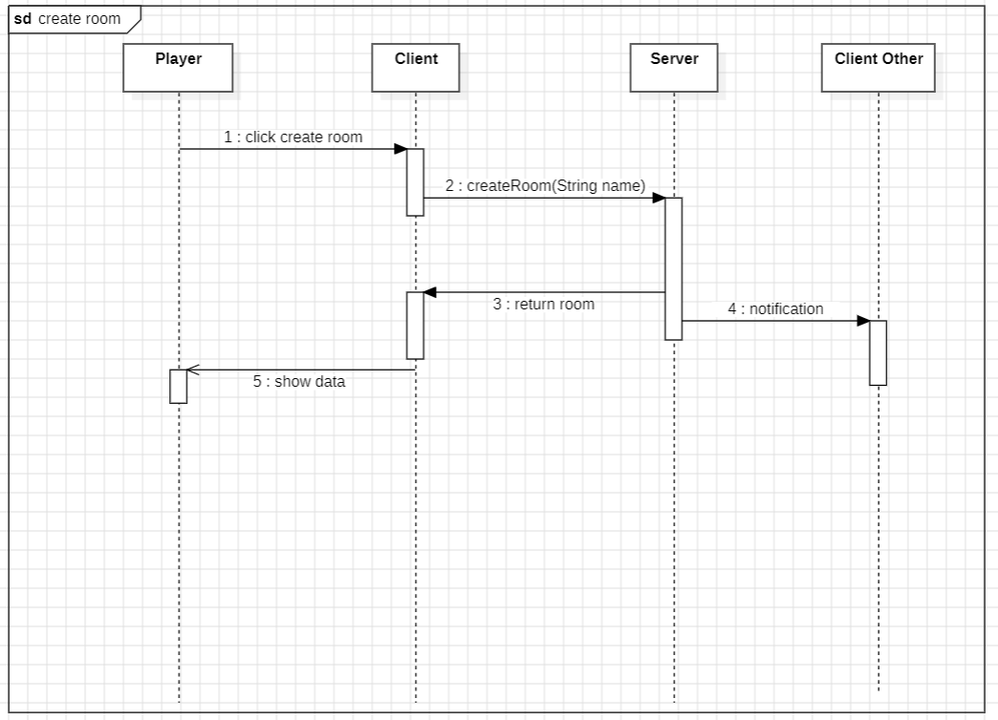
Hình 10. Sơ đồ sequence tạo phòng

- Sơ đồ sequence vào phòng
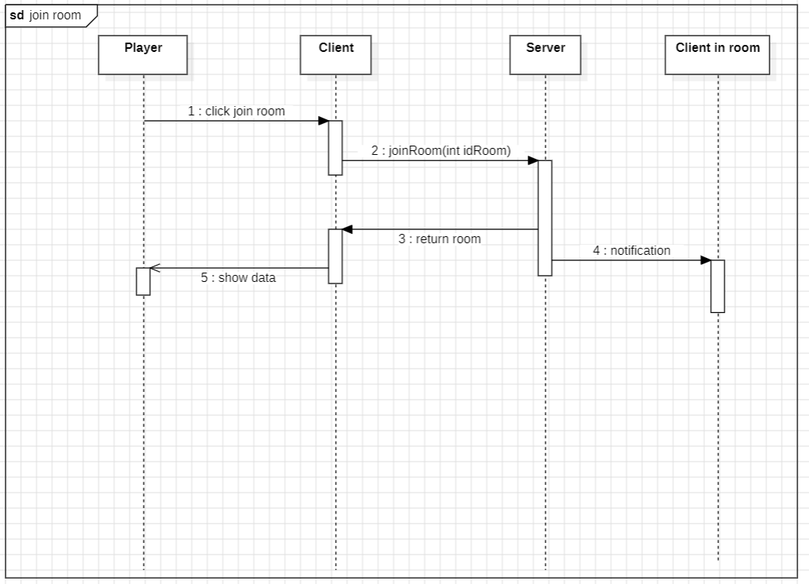
Hình 11. Sơ đồ sequence vào phòng

- Sơ đồ sequence bắt đầu trò chơi
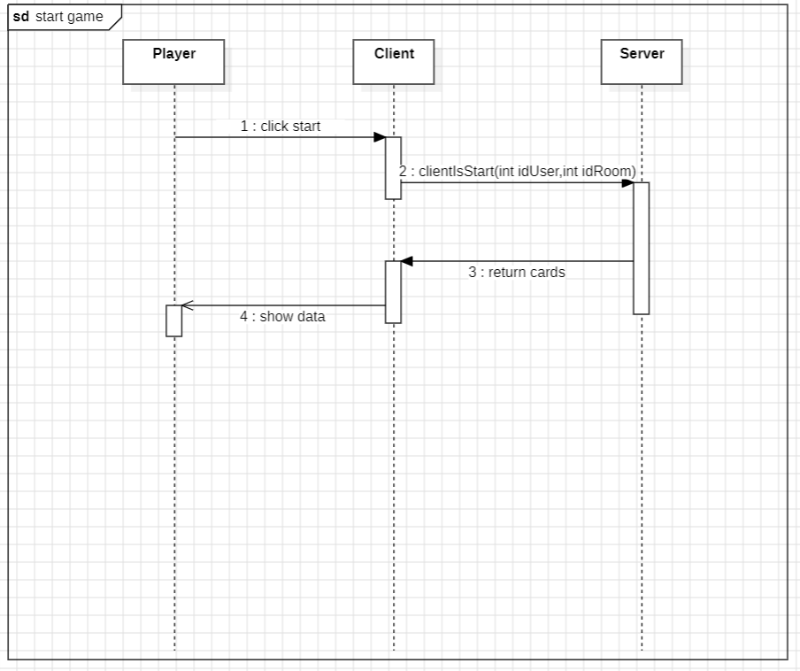
Hình 12. Sơ đồ sequence vào phòng

- Sơ đồ sequence xử lý chọn lá bài

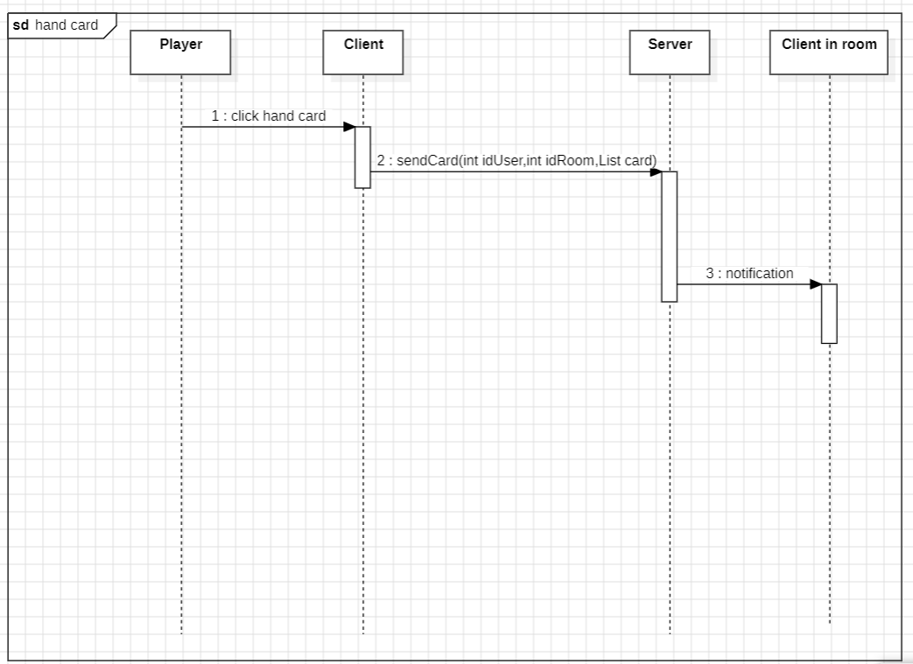
Hình 13. Sơ đồ sequence chọn lá bài

- Sơ đồ sequence kết thúc trò chơi
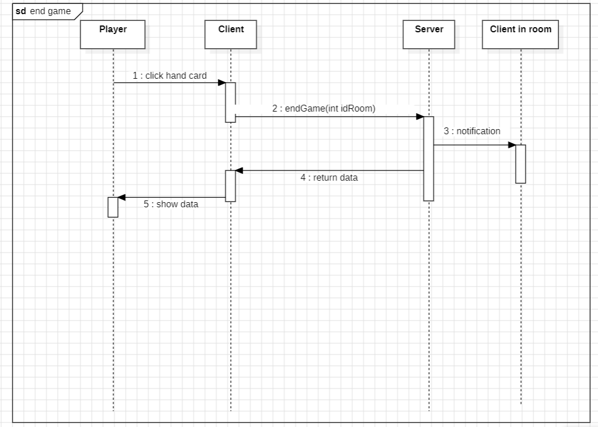
Hình 14. Sơ đồ sequence kết thúc trò chơi

CHƯƠNG III. CHƯƠNG TRÌNH ĐEMO

3.1 Kết quả thực hiện

- Giao diện đăng nhập

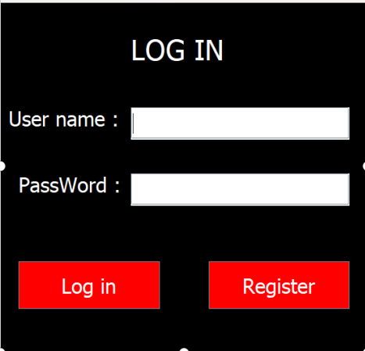

Hình 15. Giao diện đăng nhập

- Giao diện tạo phòng

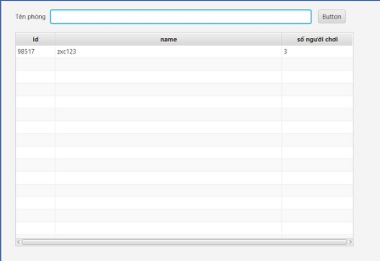

Hình 16. Giao diện tạo phòng

- Giao diện các phòng đã tạo

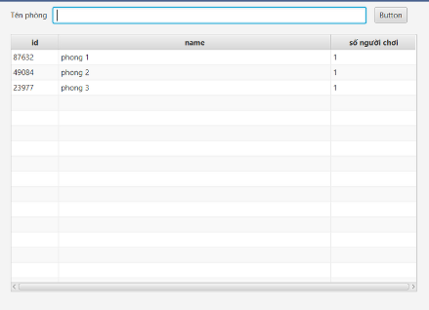
Hình 17. Giao diện các phòng đã tạo

- Giao diện phòng chơi

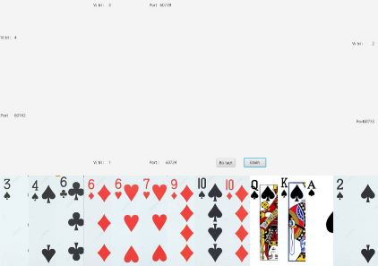

Hình 18. Giao diện phòng chơi

- Giao diện Server
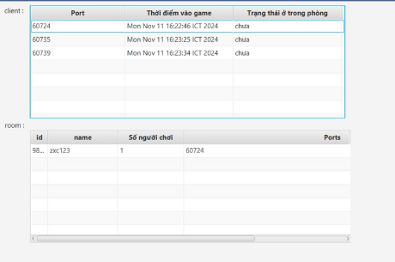
Hình 19. Giao diện Server

KẾT LUẬN

1. Kết quả và những kiến thức đã được học:

* Về lý thuyết:
Qua quá trình học, tôi đã nắm vững các khái niệm cốt lõi của mô hình TCP/IP, bao gồm cách thức hoạt động của giao thức TCP trong việc truyền tải dữ liệu qua mạng. Điều này giúp tôi hiểu rõ quá trình thiết lập và duy trì kết nối hai chiều giữa client và server, từ bước bắt đầu kết nối (handshake) đến truyền tải dữ liệu và đóng kết nối. Tôi cũng đã nắm rõ các thành phần quan trọng như địa chỉ IP, cổng (port), cách quản lý kết nối và các nguyên tắc đảm bảo sự kết nối ổn định, liên tục giữa các thiết bị.
Bên cạnh đó, tôi cũng đã tìm hiểu về mô hình client-server, trong đó server chịu trách nhiệm tiếp nhận và xử lý các yêu cầu từ client, còn client thực hiện việc gửi yêu cầu và nhận phản hồi từ server. Những kiến thức lý thuyết này giúp tôi xác định rõ vai trò và nhiệm vụ của từng thành phần trong hệ thống, đảm bảo tính ổn định và hiệu quả của ứng dụng khi triển khai.

* Về thực nghiệm:
Quá trình phát triển và thử nghiệm ứng dụng chat TCP/IP đã giúp tôi tích lũy được nhiều kỹ năng thực tế quan trọng:
Lập trình socket: Tôi đã học cách triển khai giao thức TCP/IP trong mã bằng cách sử dụng các hàm socket để thiết lập kết nối giữa client và server. Điều này bao gồm các bước xác định địa chỉ IP và cổng để giao tiếp, cũng như các phương pháp mở và đóng kết nối an toàn.
Truyền và nhận dữ liệu: Tôi đã thành công trong việc thiết lập các phương thức truyền và nhận dữ liệu giữa client và server, giúp các thông điệp được gửi và nhận đầy đủ, chính xác. Qua đây, tôi hiểu rõ hơn về cách thức phân tách và đóng gói dữ liệu nhằm giảm thiểu lỗi trong quá trình truyền tải.
Xử lý đa luồng: Việc triển khai đa luồng đã giúp tôi cho phép server xử lý đồng thời nhiều kết nối từ các client khác nhau. Kỹ năng này giúp tăng hiệu quả hoạt động của server và đảm bảo rằng các yêu cầu từ client được xử lý kịp thời.
Xử lý lỗi và tối ưu hiệu suất: Trong suốt quá trình phát triển, tôi đã đối mặt với các vấn đề như lỗi kết nối và gián đoạn mạng. Những thách thức này giúp tôi học được cách xử lý lỗi và tối ưu hiệu suất, đặc biệt là khi ứng dụng hoạt động trong điều kiện tải nặng hoặc môi trường mạng không ổn định

2. Đánh giá so với mục tiêu:
So sánh với mục tiêu ban đầu: Với các mục tiêu đã đặt ra là xây dựng một ứng dụng game bài tiếng lên cơ bản theo mô hình client-server, tôi nhận thấy mình đã đạt được khoảng 70-80% kỳ vọng:
Các chức năng cơ bản như tạo phòng và vào phòng đã được hoàn thành. Tôi cũng đã hoàn thiện phần quản lý kết nối ổn định, cho phép server xử lý nhiều yêu cầu từ client một cách đồng thời.
Tuy nhiên, một số tính năng nâng cao như kết bạn ,mời bạn , và gửi những icon giữa các client trong game chưa được hoàn thiện hoặc tối ưu do hạn chế về thời gian và phạm vi dự án.
Tổng kết lại, tôi đã đạt được một phần lớn các mục tiêu ban đầu, từ đó phản ánh khả năng vận dụng kiến thức lý thuyết vào thực tiễn, đồng thời nâng cao khả năng thích ứng và giải quyết vấn đề thực tế.

3. Hướng phát triển:
Hướng phát triển để đưa vào thực tế:
- Bảo mật: Để ứng dụng có thể triển khai trong môi trường thực tế,tôi cần bổ sung tính năng xác thực người dùng để tránh các truy cập trái phép và bảo vệ dữ liệu cá nhân.

- Cải thiện hiệu năng và độ ổn định: Khi số lượng người dùng tăng lên, ứng dụng sẽ đối mặt với vấn đề tải nặng. Do đó, tôi cần cân nhắc sử dụng kiến trúc phi đồng bộ hoặc bổ sung load balancing để giúp ứng dụng xử lý yêu cầu hiệu quả hơn, giảm thiểu độ trễ và cải thiện hiệu suất tổng thể
c. Bổ sung tính năng mới:
- Kết bạn : Kết bạn là tính năng quan trọng trong mỗi ứng dụng trò chơi. Tính năng này là tính năng không thể thiếu nên chắc chắn sẽ được phát triển trong tương lai.

- Mời bạn vào phòng : Tính năng này sẽ rất cần đối với mỗi ứng dụng trò chơi muốn phát triển lớn. Mời bạn bè giúp thu hút nhiều người chơi hơn
- Tối ưu giao diện người dùng: Tôi sẽ tiếp tục nghiên cứu để tối ưu hóa giao diện cho nhiều thiết bị khác nhau, từ máy tính đến điện thoại di động, để người dùng có trải nghiệm trực quan và thuận tiện hơn.
Những kết luận này giúp tôi tổng hợp các kiến thức và kỹ năng đã học được từ dự án, đồng thời đưa ra hướng phát triển để hoàn thiện ứng dụng, chuẩn bị tốt hơn cho khả năng triển khai thực tế trong tương lai

TÀI LIỆU THAM KHẢO
- Bách Khoa Toàn Thư Wikipedia: Giao thức TCP/IP. Lấy từ: https://vi.wikipedia.org/wiki/TCP/IP
- Website Tự Học ITC : https://tuhocict.com/mo-hinh-ung-dung-mang
2. Kênh youtube tham khảo : https://www.youtube.com/@ducju
3. Tanenbaum, A. S., & Wetherall, D. J. (2010). Computer Networks (5th ed.). Prentice Hall.
4. Stevens, W. R. (1994). TCP/IP Illustrated, Volume 1: The Protocols. Addison-Wesley.

